**Tugas Kelompok**

|  |  |  |
| --- | --- | --- |
| **Nama & NPM** | **Topik:** | **Tanggal:** |
| 1. **F.YOSUA.P HABAEHAN**   **(G1F022025)**   1. **IDZNII SHOLEKHAH**   **(G1F022001)**   1. **CHINDY FEBY AMMARA**   **(G1F022045)** | **FOR DAN WHILE** | **29 september 2022** |

**[1.] Identifikasi Masalah:**

1. Uraikan permasalahan dan variabel

1.    Pada minggu materi Percabangan  
Kelompok Anda telah menghitung IPK menggunakan IF dan Case.   
Susun kembali kode menghitung IPK tersebut menjadi salah satu dengan FOR atau WHILE!  
Susun diagram Flowchart dari kode ini.  
(Luaran dilakukan dengan menginput informasi setiap anggota kelompok)

2.    Pada minggu materi Operator  
Kelompok Anda telah menghitung besarnya UKT  dan SPP setiap semester hingga tahun ke-5.   
Susun kembali kode menghitung jumlah UKT dan SPP di setiap semester hingga tahun ke-5 menggunakan FOR atau WHILE!  
Susun diagram Flowchart dari kode ini.  
(Luaran dilakukan dengan menginput informasi setiap anggota kelompok)

1. Rincikan sumber informasi yang relevan (buku / webpage)

[https://www.youtube.com/watch?v=Ij9qLLblxEU](https://www.youtube.com/watch?v=Ij9qLLblxEU )

[https://www.youtube.com/watch?v=ORA4JyJMFss](%20https://www.youtube.com/watch?v=ORA4JyJMFss)

**[1.] Analisis dan Argumentasi**

1. Uraikan rancangan solusi yang diusulkan.

Latihan no 1

Menggunakan while karena untuk menghitung jumlah matkul, int =(jumlah matkul) , if = (nilai angka ).

1. Menggunakan String nama dan niali untuk memasukan nama mahasiwa dan nialinya.
2. Menggunakan double dan float untuk menjumlahkan nilai berupa pecahan atau decimal.
3. Menggunakan byte untuk menjumlahkan nilai berupa bilangan bulat.
4. Menggunakan operasi penugasan, operasi relasional, operasi increment/ decrement.

Latihan no 2

Menggunakan for untuk menghitung ukt dengan kondisi(ukt per semester)

1. Menggunakan integer untuk menjumlahkan
2. Menggunakan operasi penugasan , operasi relasional,operasi increment/ decrement

**[1.] Penyusunan Algoritma dan Kode Program**

1. Rancang desain algoritma atau flowchart

Desain Latihan 1

1. Mulai
2. Deklarasi
3. Variabel string, byte, float double
4. kondisi 1
5. kondisi 2
6. kondisi 3
7. kondisi4
8. kondisi 5
9. kondisi6
10. kondisi 7
11. kondisi 8
12. system.out.println
13. run
14. Tuliskan kode program dan luaran
15. Beri komentar pada kode
16. Uraikan luaran yang dihasilkan
17. Screenshot/ Capture potongan kode dan hasil luaran

No 1

import java.util.Scanner;

public class ipk {

public static void main(String[] args) {

Scanner varN = new Scanner(System.in);

System.out.print("Masukkan Nama Anda : ");

String nama = varN.next();

Scanner MK = new Scanner(System.in);

System.out.print("Masukkan Jumlah Mata Kuliah Anda : ");

byte matakuliah = MK.nextByte();

byte i;

double totalnilai=0, totalsks=0;

for (i=1; i<=matakuliah; i++) {

Scanner nilai = new Scanner(System.in);

System.out.print("Masukkan Nilai Matkul ke-"+i+" Anda : ");

String Nilai = nilai.next();

Scanner SKS = new Scanner(System.in);

System.out.print("Masukkan Jumlah SKS Matkul ke-"+i+" Anda : ");

byte sks = SKS.nextByte();

float nilai1;

if (Nilai.contentEquals("A")) {nilai1 = 4.00f;}

else if(Nilai.contentEquals("A-")) {nilai1 = 3.75f;}

else if(Nilai.contentEquals("B+")) {nilai1 = 3.50f;}

else if(Nilai.contentEquals("B")) {nilai1 = 3.00f;}

else if(Nilai.contentEquals("B-")) {nilai1 = 2.75f;}

else if(Nilai.contentEquals("C+")) {nilai1 = 2.50f;}

else {nilai1 = 2.00f;}

totalnilai= totalnilai+nilai1*sks;

totalsks = totalsks+sks;

}

double totalipk = totalnilai/totalsks;

System.out.println("Nama : "+nama);

System.out.println("IPK : "+totalipk);

}

}

**Luaran:**

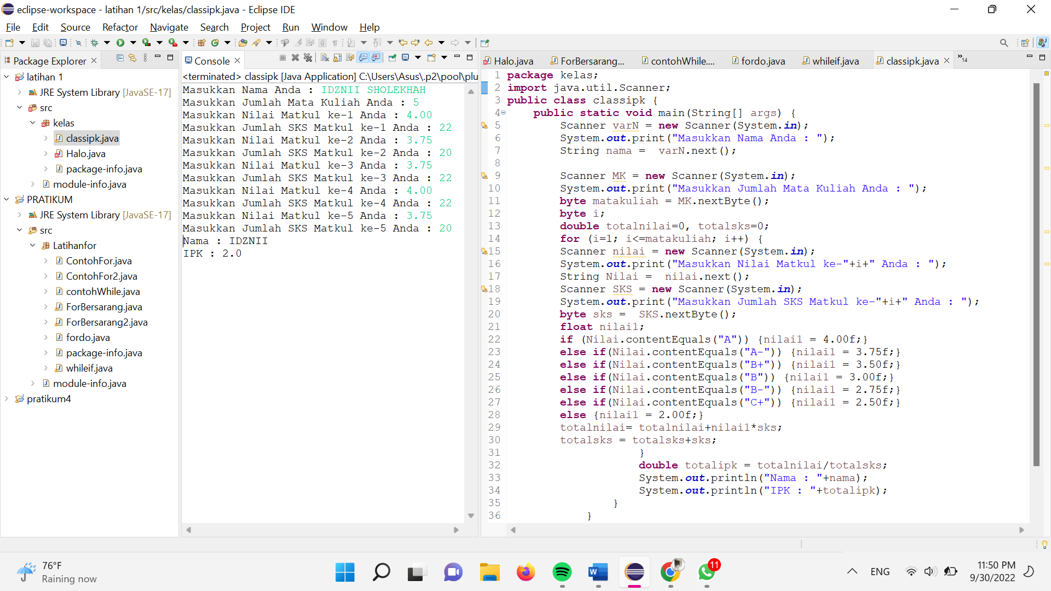

**Hasil luaran sudah sesuai dengan permintaan data .**

**Latihan 2**

**import java.util.Scanner;**

**public class ukt {**

**public static void main(String[] args) {**

**Scanner jumlahmanusia = new Scanner (System.in);**

**System.out.print("Masukkan Jumlah manusia yang ingin dihitung : ");**

**int manusia = jumlahmanusia.nextInt();**

**for (int i= 0; i< manusia; i++) {// kondisi pengulangan for**

**Scanner ukt = new Scanner(System.in);//**

**System.out.print("\nMasukkan Ukt manusia ke-"+(i+1) + " = ");**

**long UKT =ukt.nextLong();**

**Scanner kuliah = new Scanner(System.in);**

**System.out.print("Masukkan jumlah semester anda sampai anda wisuda : ");**

**int semester =kuliah.nextInt();**

**int a = 1;**

**if (UKT < 6000000) {**

**System.out.println("Total yang harus anda keluarkan sampai anda wisuda yakni : ");**

**while (a <= semester) {**

**System.out.println( "pada semester " + a + " total yang harus anda keluarkan ialah Rp." + a*UKT); a++;}**

**System.out.print(" ");**

**}**

**continue;**

**}}**

**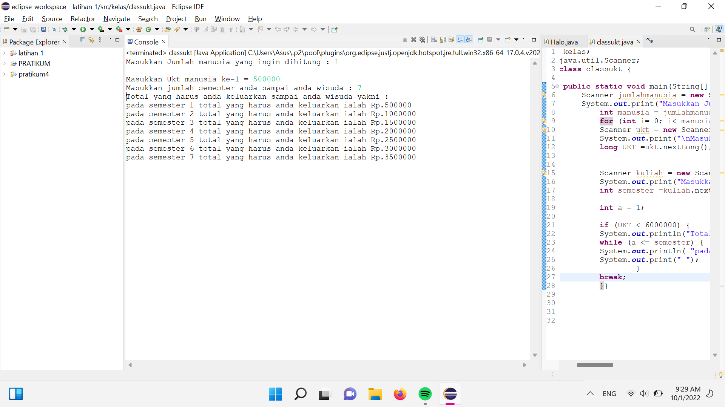  
hasil luran sudah sesuai dengan permintaan data**

**[1 Kesimpulan**

1. **Analisa**

**ada materi kali ini kami memahami apa perbedaan dari for dan While, kegunaan for, yang dimana for itu digunakan untuk nilai yang pasti, dan While itu masih terbagi 2 dengan do While yang mana While loop akan menjalankan proses perulangan ketika kondisionalnya bernilai true dan kemudian mengeksekusi kode program yang ingin diulang, sedangkan do while loop akan mengeksekusi kode programnya terlebih dahulu baru melakukan pengecekan dalam kondisionalnya.**

|  |
| --- |
| **Refleksi**  **Pengalaman kelompok kami dalam mengerjakan tugas kelomppk ini belum sepenuhnya paham dalam menerapkanya dalam coding dan begitu dengan flowchart maupun membuat penjelasannya kurang Panjang walaupun banyak rintangan tetapi kelompok kami selalu berusaha semaksimal mungkin dan tetap belajar dan berdiskusi agar berjalan dengan lancer.** |

Flowchart 1

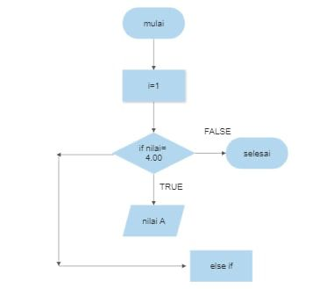

Flowchart 2

